厦门大学《概率统计(A)》期末试卷
信息科学与技术学院＿＿＿＿系2020年级 计算机 专业
学年学期:20212主考教师:概率统计教研组A卷(√)B卷()

一、选择题（在各小题四个备选答案中选出一个正确答案，填在题末的括号中，本大题共6个小题，每小题3分，总计18分）
- 已知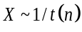，则以下选项正确的是（）
A 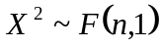 B 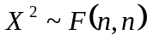
C 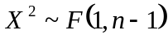 D 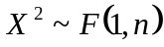
- 设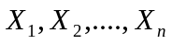是取自总体的一个随机样本，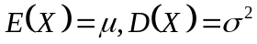, 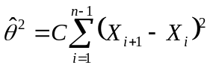为的无偏估计，则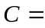（）
A．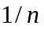 B. 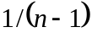
C. 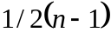 D. 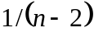
- 对正态总体的数学期望进行假设检验，如果在显著性水平0.05下接受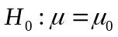, 那么在显著性水平0.01下,下列结论中正确的是 ( )
A 必须接受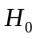 B 可能接受,也可能拒绝
C 必定拒绝 D 不接受,也不拒绝
- 设为来自正态总体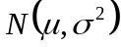的一个简单随机样本, 若进行假设检验,当_________时, 检验使用的统计量是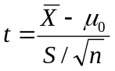.
A 未知, 检验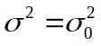 B 已知, 检验
C 未知, 检验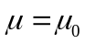 D 已知, 检验
- 设为来自正态总体的一个简单随机样本, 按给定的显著性水平检验(已知), 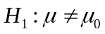时, 判断是否接受与 ( ) 有关.
A 样本值,显著性水平 B样本值,样本容量
C样本容量,显著性水平 D样本值,样本容量,显著性水平
- 设随机变量相互独立分布， 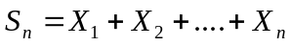，根据中心极限定理，当充分大，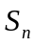近似服从正态分布，只要（ ）
A 有相同的数学期望 B 有相同的方差
C 服从同一指数分布 D服从同一离散型分布
二、填空题（本大题共6小题，每小题3分，总计18分）
- 设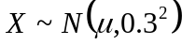，容量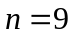，均值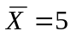，则未知参数的置信度为0.95的置信区间是_____________。（查表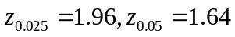）
- 设为来自正态总体的一个简单随机样本, 其中参数和均未知, 记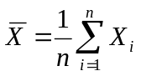, 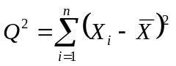, 则假设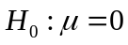的t检验使用的统计量是____________。 (用和表示)
- 设在显著性检验中, 若要使犯两类错误的概率同时变小, 则只有__________
- 设总体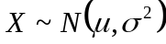,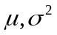为未知参数, 从中抽取的容量为的样本均值记为, 现在要检验假设, 时, 则应该选择的统计量是___________; 当成立时,该统计量服从___________分布.
- 设在总体中抽得一容量为21的样本，这里均未知，则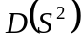=________
- 设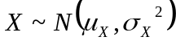，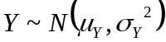，且与相互独立，设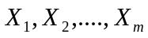为来自总体的一个样本，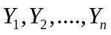为来自总体的一个样本，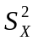和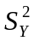分别是其无偏样本方差，则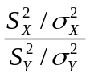服从的分布是____________。
三、（8分）设某车间有200台车床相互独立地工作着，若因换料、检修等原因，每台车床的开工各为0.6，开工时耗电各位1千瓦，问供电所至少要供给这个车间多少千瓦电，才能以99.9%的概率保证这个车间不会因供电不足而影响生产？
四、（8分）设抽取简单随机样本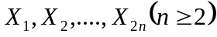，样本均值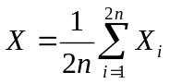，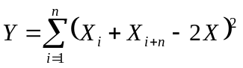求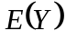.
五、（14分）设随机变量的密度函数为 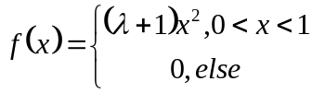，求的极大似然估计。
六、（14分）某矿地出产的矿石含有某种少量元素，其含量服从正态分布。抽取12个样本进行调查，算得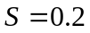，求的置信区间。（）
七、（10分）设某电子元件使用寿命(单位: 小时)服从正态分布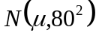. 从该种电子元件中随机抽取25个进行测试, 测得平均使用寿命为968小时, 标准差不变. 问: 在显著性水平条件下, 是否可以认为该种电子元件平均使用寿命为1000小时?
八、（10分）设已知随机变量相互独立，且其均值一致有界，即是存在常数AB使得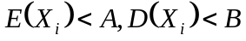，证明服从大数定律。

附表： 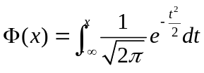
x | 0 | 0.01 | 0.02 | 0.03 | 0.04 | 0.05 | 0.06 | 0.07 | 0.08 | 0.09
1 | 0.841 3 | 0.843 8 | 0.846 1 | 0.848 5 | 0.850 8 | 0.853 1 | 0.855 4 | 0.857 7 | 0.859 9 | 0.862 1
1.1 | 0.864 3 | 0.866 5 | 0.868 6 | 0.870 8 | 0.872 9 | 0.874 9 | 0.877 0 | 0.879 0 | 0.881 0 | 0.883 0
1.2 | 0.884 9 | 0.886 9 | 0.888 8 | 0.890 7 | 0.892 5 | 0.894 4 | 0.896 2 | 0.898 0 | 0.899 7 | 0.901 5
1.3 | 0.903 2 | 0.904 9 | 0.906 6 | 0.908 2 | 0.909 9 | 0.911 5 | 0.913 1 | 0.914 7 | 0.916 2 | 0.917 7
1.4 | 0.919 2 | 0.920 7 | 0.922 2 | 0.923 6 | 0.925 1 | 0.926 5 | 0.927 9 | 0.929 2 | 0.930 6 | 0.931 9
1.5 | 0.933 2 | 0.934 5 | 0.935 7 | 0.937 0 | 0.938 2 | 0.939 4 | 0.940 6 | 0.941 8 | 0.943 0 | 0.944 1
1.6 | 0.945 2 | 0.946 3 | 0.947 4 | 0.948 4 | 0.949 5 | 0.950 5 | 0.951 5 | 0.952 5 | 0.953 5 | 0.953 5
1.7 | 0.955 4 | 0.956 4 | 0.957 3 | 0.958 2 | 0.959 1 | 0.959 9 | 0.960 8 | 0.961 6 | 0.962 5 | 0.963 3
1.8 | 0.964 1 | 0.964 8 | 0.965 6 | 0.966 4 | 0.967 2 | 0.967 8 | 0.968 6 | 0.969 3 | 0.970 0 | 0.970 6
1.9 | 0.971 3 | 0.971 9 | 0.972 6 | 0.973 2 | 0.973 8 | 0.974 4 | 0.975 0 | 0.975 6 | 0.976 2 | 0.976 7
2 | 0.977 2 | 0.977 8 | 0.978 3 | 0.978 8 | 0.979 3 | 0.979 8 | 0.980 3 | 0.980 8 | 0.981 2 | 0.981 7
2.1 | 0.982 1 | 0.982 6 | 0.983 0 | 0.983 4 | 0.983 8 | 0.984 2 | 0.984 6 | 0.985 0 | 0.985 4 | 0.985 7
2.2 | 0.986 1 | 0.986 4 | 0.986 8 | 0.987 1 | 0.987 4 | 0.987 8 | 0.988 1 | 0.988 4 | 0.988 7 | 0.989 0
2.3 | 0.989 3 | 0.989 6 | 0.989 8 | 0.990 1 | 0.990 4 | 0.990 6 | 0.990 9 | 0.991 1 | 0.991 3 | 0.991 6
2.4 | 0.991 8 | 0.992 0 | 0.992 2 | 0.992 5 | 0.992 7 | 0.992 9 | 0.993 1 | 0.993 2 | 0.993 4 | 0.993 6
